西  方  名  人 | 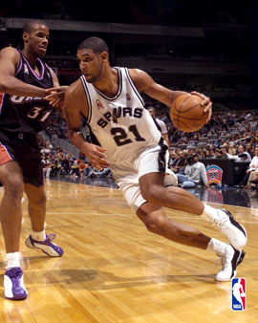  姓名：Timothy Theodore Duncan  生日：April 25, 1976  身高：7' 0" (213 cm)  體重：260 lbs. (118 kg)  球隊：San Antonio Spurs  位置：Center/Forward  畢業學校:Wake Forest  綽號：TD
中  國  名  人 | 姓名：田壘  生日：1983年6月1日  血型：O型  身高：202cm  體重：98kg  球隊：達欣工程籃球隊  位置：大前鋒  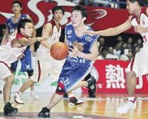  畢業學校：台灣師範大學  綽號：少俠、壘包
成  長  背  景 | 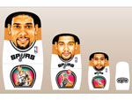  Duncan出身的美屬維京群島，位於加勒比海、邁阿密東南方約1115哩，以  聖約翰等3個大島為主，在1917年因戰略考量由美國以2500萬美元向丹麥買來，，是美國唯一道路交通靠左行駛的地區。到美國唸Wake Forest 大學之前，他都住在美屬維京群島。事實上，美屬維京群島的公民也具有美國公民的資格。而國際籃總(FIBA)採取的是「一人一隊籍」的規定，所以如果 Duncan 代表了美國參賽，就不能再代表美屬維京群島參賽，反之亦然。有兩個姐姐Cheryl和Tricia；Tricia曾參加1988年奧運會游泳賽，喜歡收藏各種刀具(有一把長3英尺的日本軍刀)，害怕海拔高的地方和鯊魚，最喜歡的電視節目是「The Crow」，喜歡玩電腦遊戲。
成  長  背  景 |   田壘出生台灣高雄市，高中畢業於高雄市三民家商，大學北上就讀台灣師範大學，喜歡唱歌、逛街、打電動  田壘被稱為台灣籃壇中最一派優雅及瀟灑的少俠，在按步就班的成長過程中，彈指間跳過每一個籃球員難以跨越的門檻？他的出現比起鄭志龍、陳信安，更具平地一聲雷的效應，但跨過眾人懷疑目光的年齡及時間，卻已比同齡時的兩位前輩又更快了一些。

籃  球  緣  起 | 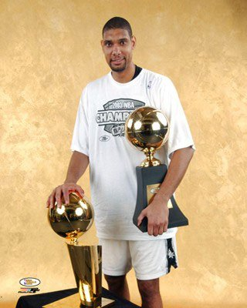  鄧肯畢業於Wake Forest大學，在9年級之前(大約是國三到高一)都專注在游泳上，擅長400公尺自由式 。由於突然身高竄起，教練覺得他應得他應該轉打籃球。鄧肯就因此誤打誤擁進入籃球的領域。他接受到正統籃球的訓練後，憑著不斷的努力以及優異的協調性，在籃球這條路上突飛猛進。
籃  球  緣  起 | 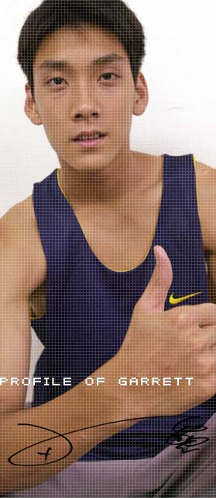  田壘如果去NBA會有發展性嗎？  或許有難度，但覺球手陳信安多些機會，田壘打小前鋒身高夠，據說他穿鞋子的身高有六吋九吋(205左右)，基本上nba的小前鋒標準身高要6尺七吋以上，打小前鋒很適合，而且他的彈性在國王隊的訓練營裡，也是屬一屬二的，有三分能力，田壘的攻擊欲望較強，他以後一定是打替補，我們都知道，在nba裡替補最主要的公用是除了調節主力球員的體力外，就是所謂的功能性。

職  籃  生  涯 | 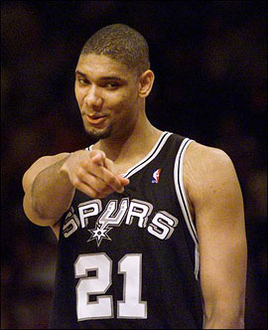  Tim Duncan 是1997~98年加入NBA的，  他正是當年的選秀狀元(第1輪第1順位)，同年也獲得年度最佳新人，從加入NBA以來，目前他都待在聖安東尼奧馬刺隊。
職  籃  生  涯 | 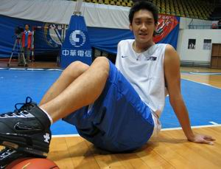  過去誰會相信，一個高中聯賽的冠軍主將，沒有經過任何甲組籃賽的競爭，卻能擔當起中華隊最令人振奮的串場主將，沒有過度自信的霸氣，田壘在應對進退時的清澀，讓任何教練隊 友都沒有適應上的壓力，但兩公尺身高夾帶渾身破壞力的天縱奇才 ，卻又立刻把他塑造成籃球場上的人間凶器。

球  技  表  現 |   加入馬刺隊後鄧肯和當家中鋒羅寶森組  成令各隊相當頭痛的「雙塔」。由於羅寶森打的是中鋒，所以鄧肯可以在中前鋒的位置上游走，他精準的中距離打板和出色的低位單打，讓各隊的內線面對馬刺隊的隻塔時都頭痛不已，加上他積榎的防守和補位，令對手防不胖防。
球  技  表  現 | 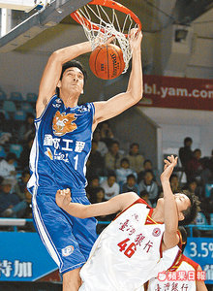  作為一名身高超過200公分的選手，田壘的速度、彈跳能力及身體協調性都較台灣一般的高大選手優異，又具備優秀的長距離投射能力，此種稟賦及技術條件形成田壘在台灣籃球賽場上明顯的優勢，在籃板球爭搶方面有較為突出的貢獻。

獲  獎  紀  錄 | 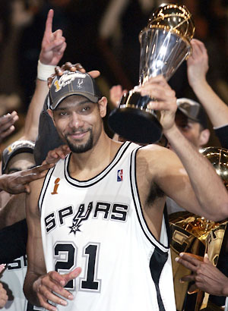  • 獲選2001-02賽季最有價值球員  • 獲選1999年總冠軍賽最有價值球員  • 獲選1998年年度最佳新秀  • 獲選2000年明星賽最有價值球員  • 11次獲選NBA單周最佳球員；4次獲選單月最佳球員  Duncan是馬刺隊史上第二位獲得MVP的球員，是NBA史上第10位奪得一次以上MVP的球員，而過去能連兩季獲獎的也僅1990-91和1991-92兩季的喬丹有此紀錄。
獲  獎  紀  錄 | 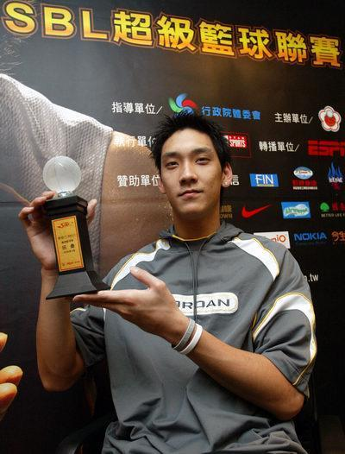  2000年HBL高中籃球聯賽第一中鋒、MVP  2002年全國社會甲組籃球聯賽籃板王  2003年第九屆總統盃籃球錦標賽得分王、籃板王、阻攻王  2004SBL超級籃球聯賽第一屆年度MVP、籃板王、抄截王  2005年SBL超級籃球聯賽第二屆年度MVP、籃板王、阻攻王、最佳五人  SBL超級籃球聯賽第二屆明星賽灌籃大賽冠軍  2006年SBL超級籃球聯賽第三屆年度MVP、籃板王、得分王、最佳五人
特  殊  表  現 | 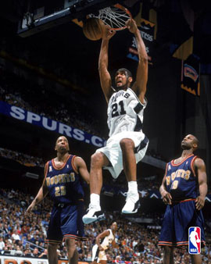  • 職業生涯前5個賽季均入選NBA第一隊  • 1997-98賽季，作為新秀，入選NBA防守第二隊；此後的4  個賽季，均入選NBA防守第一隊  • 4次入選明星隊，投籃命中率)0.625)列NBA歷史第7位，現  役球員第一位  • 連續5個賽季「兩個兩位數」次數列NBA第1位  • 季後賽平均得分23.9，列現役球員第7位
特  殊  表  現 | 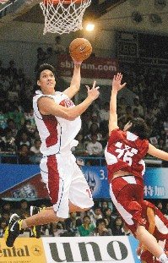  2000年代表台灣參加亞洲盃青年籃球賽  2001年代表台灣參加第三屆大阪東亞運獲得銀牌  代表台灣參加亞洲盃男子籃球賽過得第七名  2004年代表台灣參加第一屆亞洲史坦克維奇盃  男子籃球錦標賽

特  殊  貢  獻 | 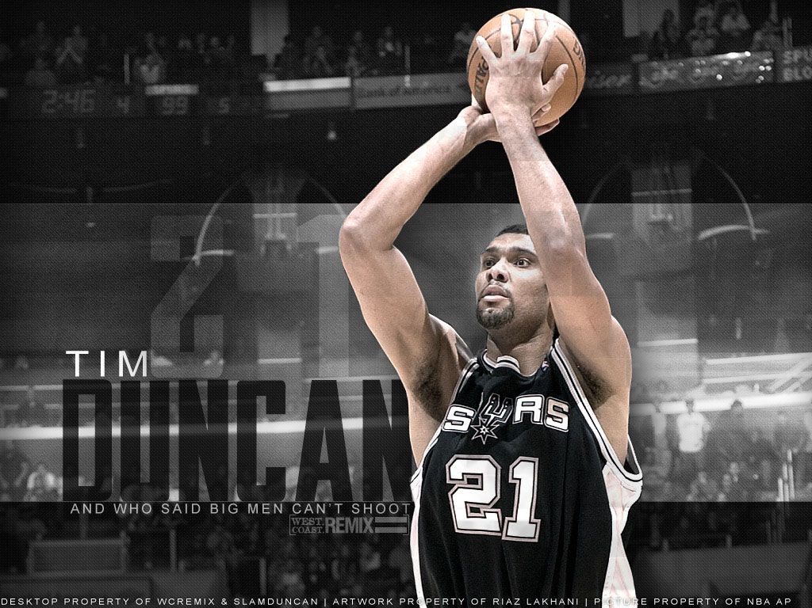  2001年11月，設立「Duncan基金會」(擔任該組織的副主席)，為聖安東尼奧地區的健康醫療、教育和青年體育事業做貢獻；該組織每年舉辦「Duncan保齡球慈善賽」(前3屆已經為幾個慈善團體捐贈了35萬美元)和「Duncan慈善高爾夫球大師賽」  獲得威克森林大學心理學學位  榮獲2001年和2002年The Sporting News評選的「Good Guys獎」  購買每個馬刺隊的主場比賽的40張門票，贈予慈善組織  資助聖安東尼奧的孤兒中心、兒童中心和癌症治療和研究中心
特  殊  貢  獻 | 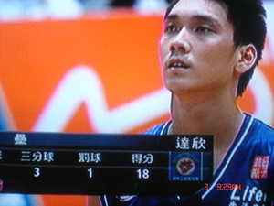  人們對籃球的渴望及期待，永遠在於觀看自己作不到的事，以及 親眼目睹完成不了的成就，所以籃球迷們不斷的投注與等待，只為 一次曾經滿足自己感官的洗禮。這種等待可以很漫長，有時卻也是一瞬間。尤其當你發現一個清 秀出落的鄰家男孩，竟然在電視螢幕中的國際性比賽中，當起摘籃 取分的指揮官及牽扯全場脈動的靈魂人物時，頂尖的籃球世界突然 離你好近好近，彷彿有種親身參與的感受。如果你知道田壘或看過田壘打球，才會了解，有時我們說了這麼久的渴望，是可以被滿足的。

